加拿大阿尔伯塔大学项目发展中心 · 中国

地 址：深圳市南山区高新南技术南区深圳清华大学研究院A515
网 址：http://www.lihe.red

加拿大阿尔伯塔大学
工商管理硕士 (MBA) 学位
MASTER0F BUSINESS ADMINISTRATI0N

CONTENTS
/ 目 录
O1 O3 11

13 15 17

21 23 26
院长寄语 Dean’s Message
办学机构 About us
培养目标
Education Aims
项目优势 Why the UAlberta MBA
课程体系
Curriculum
师资阵容 Faculty
四海同窗
Elite Alumni
申请须知
Admission Information
CONTENTS
联系我们 Contact us

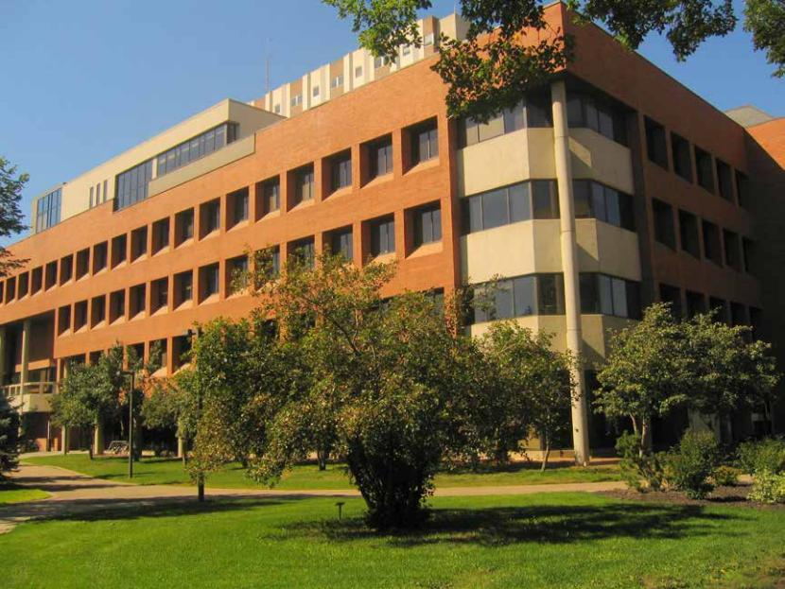

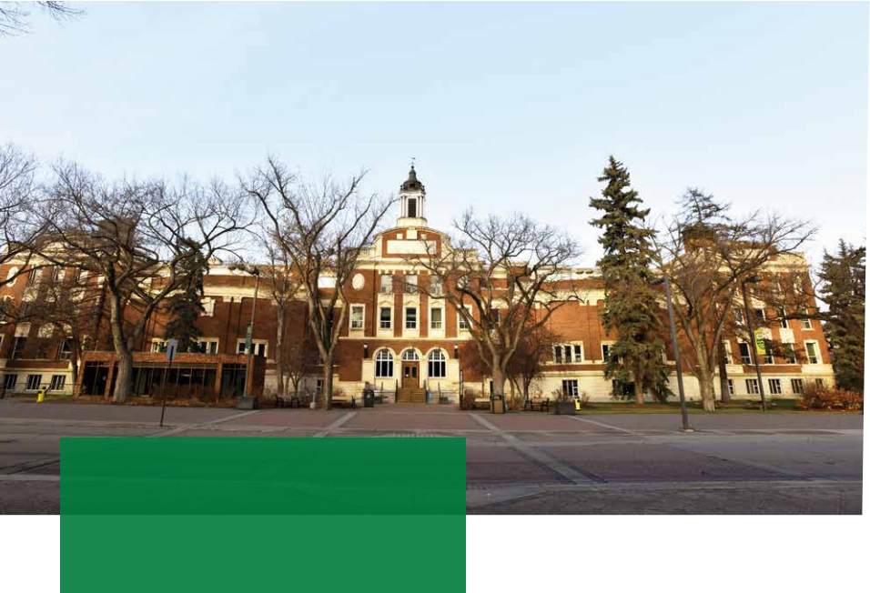
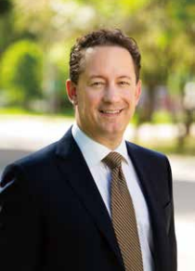
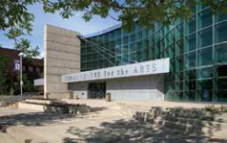
O1lO2

院长寄语 Dean’s Message

Dean Joseph Doucet 阿尔伯塔大学商学院院长

The Alberta School of Business is one of the world's leading institutions ofbusiness education and research. Consistently ranked as a top business school, the Alberta School of Business was the first business school to receive AACSB accreditation and continues as the longest continually accredited business school in Canada. Since its founding in 1916, the School has excelled at producing business and community leaders around the world. We have a global alumni network that spans several continents and includes many prominent leaders in Asia and the Greater China area. The mission of the School is to provide students with the best education and learning experience possible.We take pride in our world-class faculty,innovative culture, and leading-edge programs. Imbued with the same quality and purpose of our programs at home, our China programs are a bridge to our alumni and friends in China and a part of our vision to train leaders for the world.
我们的愿景简单但有力：
为全球培养领导人
OUR VISION：Leaders from Alberta for the World

阿尔伯塔大学商学院是世界领先的商科教育和研究机构之一，是加拿大第一所也是最长时间被 AACSB连续认证的商学院。自1916年阿尔伯塔大学商学院建立开始， 学院一直都在为全球企 业和社区培养优秀的领导人。我们的全球校友网络横跨各大洲，其中就包括很多亚洲和大中华 区域的杰出领导人。我们的使命是尽可能地为我们的学生提供好的教育和学习体验。我们为自 己世界顶级的教师团队、创新文化、世界领先的各个项目感到自豪！而作为与加拿大本部拥有 一样目的和质量的中国区项目，不仅架起了全球与中国校友网络之间的桥梁，也是我们伟大愿 景的一部分！

加拿大阿尔伯塔大学 工商管理硕士(MBA)学位

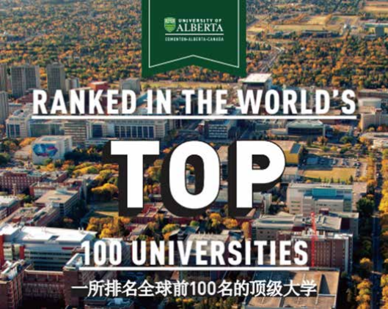
University of Alberta 阿尔伯塔大学(简称UA)，成立于1908年，位于加拿大阿尔 伯塔省会城市埃德蒙顿，是加拿大第二大的综合性大学。该校是全加拿大排名前五的 以科研为主的顶尖大学之一，世界百强名校之一，其科研水平居加拿大大学队伍的前 列，科研收入与所得资助总额居全国第五。
大学图书馆是加拿大第二大科研图书馆，人均图书拥有量居全加第一。同时，其 Timms艺术中心拥有国内最新最好的戏剧教学设施，体育娱乐中心兼有室外与室内 的多种娱乐设施。阿尔伯塔大学的体育也比较出名，尤其以排球队和冰球队较为优
秀，经常可以拿到国家级的奖项。

办学机构
About Us

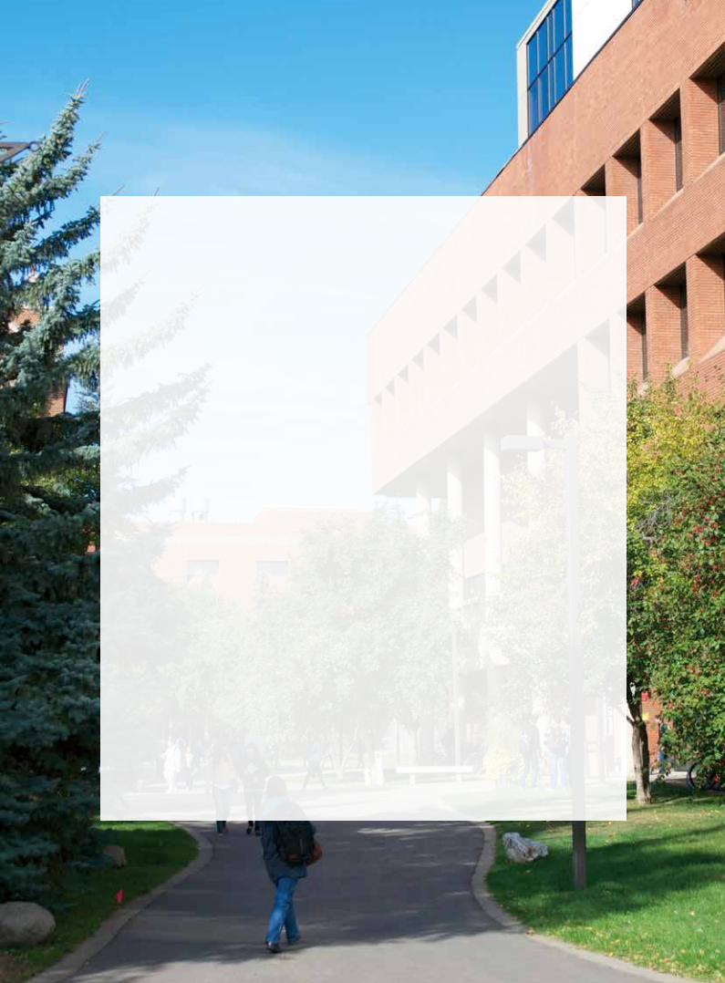
加拿大阿尔伯塔大学

21个  主要院系 | 16 个  可授予学位的学院 | 400个  科研实验室
388个
本科专业
 | 170 个  研究生学位 | 70个  博士学位
275个
研究领域
 | 116所  与中国开展学术合作的  高校、机构 | 41位  荣获全加3M教学 优秀奖的教师
71 位
罗德奖学金获得者
 | 33547 19在校学生人数

加拿大阿尔伯塔大学 工商管理硕士(MBA)学位
O3lO4

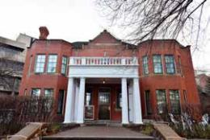
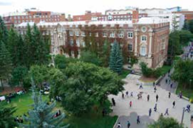
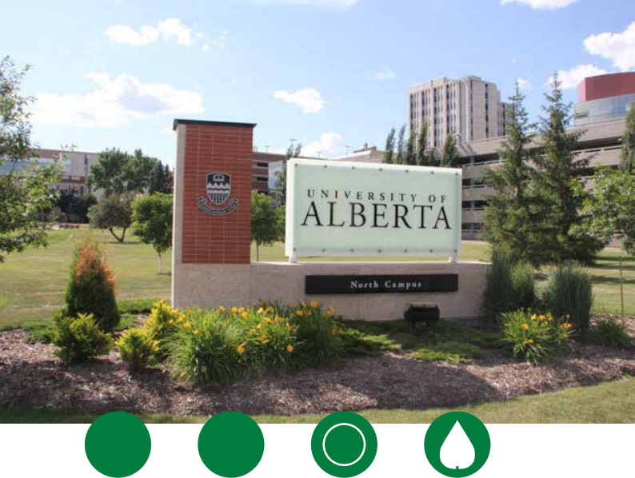
创业学
ENTREPRENEURSHIP
国际商务
INTERNATIONAL BUSINESS
领导力
LEADERSHIP

加拿大阿尔伯塔大学
2018ARWU世界大学学科排名 工商管理学科全球第17位
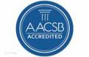
加拿大阿尔伯塔大学商学院
1968年获得了AACSB认证， 是加拿大第一所、
也是获得连续认证时间最长的商学院
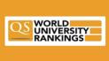

加拿大阿尔伯塔大学
QS World University Rankings
2018—— NO. 90
2018年QS世界大学排行榜——全球第90位
能源与环境
ENERGY AND THE ENVIRONMENT
庞大校友网络
在全球140个国家，校友人数275000+人

学校名称：University of Alberta
中文译名：阿尔伯塔大学
官方网址： http://www.Ualberta.ca/

中华人民共和国教育部承认高校，中国教育部教育涉外监管信息网http://jsj.moe.gov.cn/news/1/228.shtml 可查询
办学机构
About Us

4个优先领域

PhD  171  BCom  22,896 | MFin  224  MBA  3,952

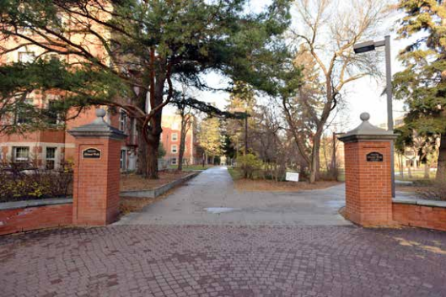

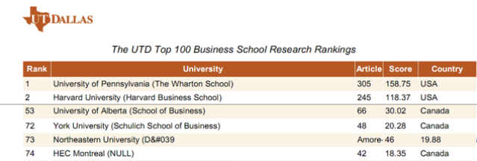
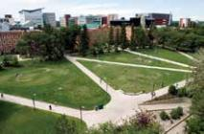
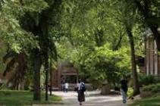
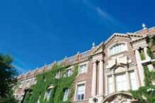
O7lO8

专业排名

2016年
2020年
2020年
麦克林杂志加拿大最好的大学商业 课程排名，全加第3位
《泰晤士高等教育》杂志商业与经 济学排名， 加拿大第3位，全球第 93位
美国《彭博商业周刊》国际MBA项 目排名，UA - MBA位于TOP第 30位
2013年
《金融时报》MBA 世界排名， UA-MBA排名第87位
2014年
2015年
《金融时报》MBA世界排名， UA-MBA排名第86位
全球前200所商学院的QS排名， UA-MBA位于第22位

UTD
2010年
《伦敦金融时报》全球商学院排名 第86位，加拿大商学院中排名位列
第5位
公布的全球商学院排名系统中排名
第53位

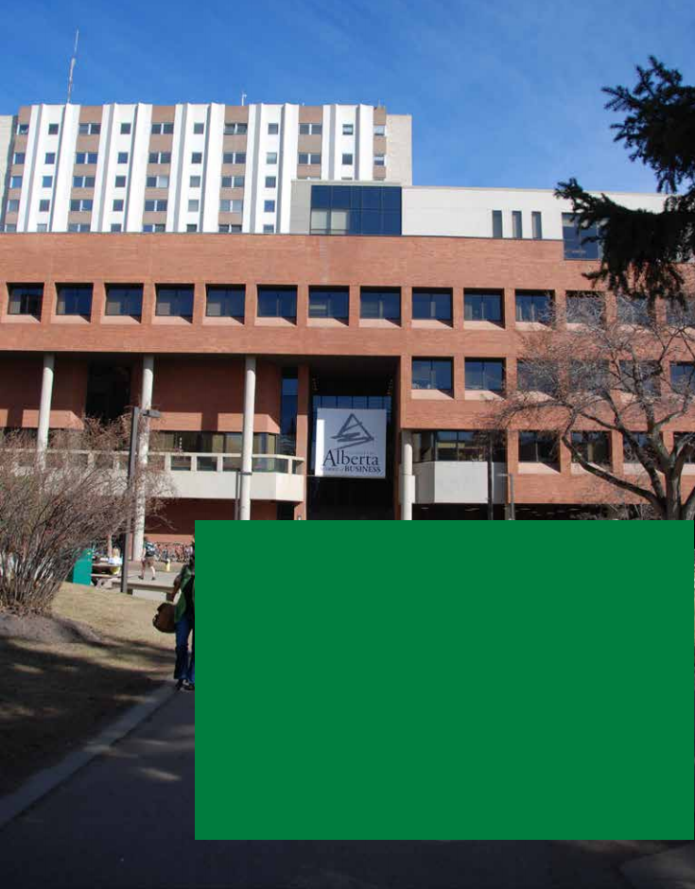
阿尔伯塔大学商学院

备注：AACSB(The Association to Advance Collegiate Schools of Business)，国际商学院协会，成立于1916年 ，是全球首屈一 指的商学院和会计项目非政府认证机构。AACSB教育认证制度之严、标准之高、冠居全球，世所公认，其代表着一所商学院的最高成 就，也是商学教育达致世界级水平的重要标志。
加拿大阿尔伯塔大学商学院成立于1916年，是加拿大规模最大的商学院之 一。阿尔伯塔商学院于1968年获得了AACSB(国际精英商学院协会)的完 全资格认定，是加拿大第一所、也是获得连续该认证时间最长的商学院(全球 仅有5%商学院获得这项精英认证)。
阿尔伯塔商学院成立100多年以来，已发展成为世界顶尖商科教育和研究机构 之一，以其在研究领域的领先地位、学术课程质量、毕业生事业以及对阿尔伯 塔省和全世界的经济影响而受到认可，它培育并支持创新创业思维自由发展的
环境。

加拿大阿尔伯塔大学 工商管理硕士(MBA)学位

O9l1O
2008-2010
举办“美国伊利诺伊州立大学 芝加哥分校UIC MBA项目”
2004-2012
举办“英国威尔士大学国际工 商管理硕士项目”
2012-2020
举办“法国英赛克工商管理博士 学位DBA项目”
2020年至今
举办“泰国宣素那他皇家大学 留学PhD、DBA等博士项目”
力合国际教育
发展历程
2017年至今
举办“加拿大阿尔伯塔大学工商 管理(MBA)研究生项目”
2007年至今
举办“英国格林威治大学房地产/项目管 理理学硕士学位项目”
2002-2020
深圳清华大学研究院国际教育学院 (IEC)诞生，连续15年向美国、英 国、澳大利亚、加拿大等国际知名大学 输送本科学员
深圳清华大学研究院成立于1996年12月，开创了中国市校合建研究院之先河，并成功探索出“产学研资”结合的科技创新 孵化体系。
力合科创集团(股票代码002243)是深圳清华大学研究院控股的，以科技成果转化、科技企业孵化为主业的高科技企业和 A股上市公司，深投控(世界500强) 重要成员企业。力合科创通过提供一流科创服务、培育一流科技企业，形成应用研 发、股权投资、创新基地、人才培育等产学研深度融合的科技创新服务体系，以“科技创新服务平台+科技产业”为发展模
式，逐步成为科技创新服务行业的领航者。
力合教育成立于2004年，是力合科创四大业务板块中不可或缺的部分，在力合科创的 科技创新服务体系中承担着高素质创新人才培养的重要职能。力合教育是产学研资一体
化的高端教育品牌。

2013-2021
举办“加拿大阿尔伯塔大学金融财 务管理硕士(MFM)研究生项目”

2012-2014
举办“英国班戈大学国际工商管理硕士项 目”、“美国德克萨斯大学阿灵顿商学院 (UTA)EMBA项目”、“澳大利亚拉筹 伯国际卫生(健康)管理硕士学位项目”

加拿大阿尔伯塔大学 工商管理硕士(MBA)学位

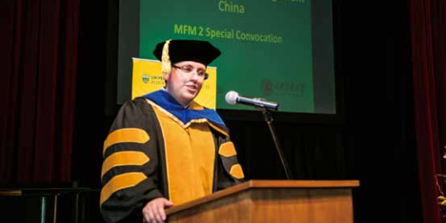
提升
日常决策与 重大决策的能力

培养
融贯中西的 国际化领导者

培养
有社会责任感的 未来领袖

培养目标
Education Aims

斯坦福大学商学院的吉姆 ·柯林斯教授在他的著作《选择卓越》中提到能够安然度过产业逆境与动荡， 并保持10倍数增长的企业(如微软、英特尔、西南航空等)，他们有着共同的特性：领导者既注重理性 创新，注重实证研究，同时也严守纪律、对价值观与长期目标坚守，选择稳扎稳打，坚持高水平的绩效 标准。不一样的选择带来不一样的“奖赏”。
UA-MBA是阿尔伯塔大学商学院面向在职高级管理人员打造的专业学位教育项目，旨在以西方先进的管 理理论结合中国国情与中国企业实际，全面提升领导者的决策能力，培养融贯中西、具有社会责任感的 商界领袖。

每一个领导者，都面临着日常决策和重大决策的挑战。这就要求领导者不仅需要懂得战略、财务、营 销、运营等管理理论，同样需要让管理者达到心智的超越与规律的把握，对企业产生正确影响。
一个企业可以走多远，取决于领导者的心智模式与决策水平，从本质上讲就是要做出正确的决策，选择 做什么和不做什么，并通过合理的资源配置实现正确的结果。UA-MBA正是依据这种管理理念设计课程 体系，为全球培养优秀的领导人。

加拿大阿尔伯塔大学 工商管理硕士(MBA)学位
11l12

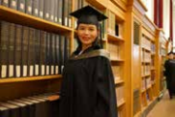
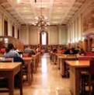
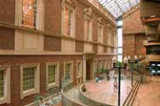
13l14
学 位
不出国门，读全球百强名校MBA； 免全国联考，无雅思托福要求； 所获硕士学位与赴加留学一致。
师 资
汇聚UA商学院管理教育领域最具影响力的顶级教授，占师资比例 约22%；
邀请国内一流高校的优秀教授，如清华大学，中国人民大学，台湾 大学，西安交通大学等，占师资比例约78%；
教学研究经验丰富，将西方先进的管理理论与中国国情紧密结合， 指导学员更高效的进行企业管理。

项目优势
Why the UAlberta MBA

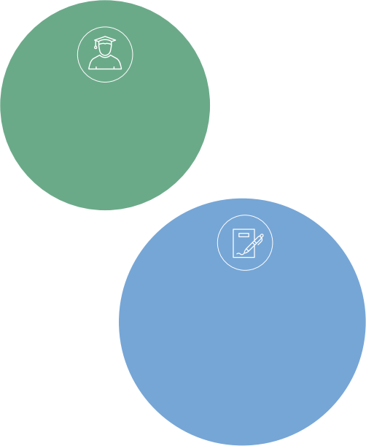
课 程
UA本校MBA课程体系，全面提升领导者的决策能
力，培养融贯中西、具有社会责任感的商界领袖中文
授课为主，无语言障碍，英文授课配现场翻译教学与
时俱进，紧贴市场需求，含金融财务类课程，助力学
员借助数据分析，更精准的预测与运营。

汇中西精华之成

加拿大阿尔伯塔大学 工商管理硕士(MBA)学位

序号  10  11  12  13 |  |  | 学分  3  3  3  3  总学分：60

16

17
18
19

15
14

课程名称
谈判和协商
Bargaining & Negotiations
供应链管理
Supply Chain Management
国际商务
International Business
技术创新管理 Management of Technology & Innovation
公司战略
Corporate Strategy

领导力 Leadership
国际市场营销 International Marketing

创新创业学
New Venture Creation
商业项目
Business Project

课程简介
本课程融合了体验式学习与理论式学习，旨在使学生在所有 类型的谈判中更加有效率更加有效果。关于如何提高谈判技 巧的研究将结合博弈论进一步学习。
课程涵盖运营和分销管理、谈判、采购和战略性供应链管 理。 结合理论和实践，进行案例研究学习。
学员可以通过对实际的公司进行国际业务的研究，对其所采 用策略进行评估。
概述与技术创新和商业化相关的关键要素和流程。
本课程主要目的是探讨公司战略的背景和概念，并将其与实 际公司的战略问题和机会联系起来。学生将在战略管理情境 中提高现代技术和研究应用的概念技能。
课程目的是让学生了解自己在领导力方面的优势和劣势，并 制定个人发展计划。经过自我分析，学生将被要求考虑如何 激励组织超越自己的“使命”，并且对自己的未来和组织的 未来怀有抱负。
旨在增强对国际经济、政治和商务环境的深入了解，学习感 受地域文化、习俗差异与经营管理理念，并了解行业标杆企 业成功实践。形式包括讲座、公司拜访、高管分享和文化交 流活动等。
结合国际市场营销的经济环境，以及政治、法律与文化环 境，为国际市场细分与目标营销、进入策略、产品策略、定 价策略、促销策略与分销渠道策略的制订提供系统理论参 考。
选取当前企业所共同面临的有共性的热点问题，为学员提供 企业转型升级、创新发展的新思路与新方法。
该课程旨在将学生学习的理论知识整合运用到实际的项目当 中。

国际游学 International Study Tour
3
3
3

3
3
6

课程体系 ——授经世致用之学
Curriculum

序号  1  4  2  3  7  5  6  8  9 | 企业经济学  Business Economics  金融学  Finance  组织规划与控制 Organizational Planning & Control  数据分析与决策 Data Analysis & Decision Making  人力资源管理 Managing Human Resources  财务分析与决策 Financial Analysis & Decision Making  课程名称  商业概论  Introduction to Business  财务会计  Financial Accounting  营销学  Marketing | 课程简介  全面介绍当代商业的宏观概况，并深入探讨相关联的当前热 点问题，帮助学生掌握西方发达国家最先进的商业管理理论 和实践，以培养学生的国际化视野和竞争能力。  帮助学生了解财务报告的基本概念，了解财务信息因参与者 的不同在财务报告中展现方式的不同，比如经理人、当前和 潜在的投资者、当前和潜在的债权人 、员工等。  了解市场在确定组织方向中的角色; 以客户为中心的组织; 察 觉机遇; 预测需求; 市场细分; 市场规划和实施。  本课程为学生提供了一种新的结构化的解决各种实际问题的 方式，使用数据驱动分析来指导管理决策。学生将考虑如何 思考和管理不确定性和风险，以及如何通过整合业务的数据 和信息去洞察商机。  本课程围绕管理人事方面领导者将要面临的关键挑战。帮助 学生了解组织周围的个人和人际行为，将此理解应用于实 际，成为更有效的领导者和团队成员。  了解现金流分析、短期融资、财务报表、财务绩效评估、财 务比率分析和金融中介机构的角色。  该课程旨在使学生能够学习如何做出战略决策，绩效考核与 评估；加深对于组织行为方面和道德问题的理解; 提高解决 问题的能力，包括应用于短期和长期决策中的定量技术。  微观经济学介绍；企业的行为(评估竞争市场); 不完全竞 争的市场和生产要素市场(垄断市场，寡头垄断和垄断竞 争); 市场失灵(外部和公共物品，信息不对称)。  让学员了解估值和融资，以及财务风险分析和管理。发展金 融数据处理能力。学生将会更深入地了解财务管理在公司业 务方面的作用。 | 学分  3  3  3  3  3  3  3  3  3

加拿大阿尔伯塔大学 工商管理硕士(MBA)学位
15l16

17l18
加拿大西蒙菲沙大学彼迪商学院金融 系与创新创业系跨学科教授。多次获 得由加拿大西蒙菲沙大学和卡尔加里 大 学 授 予 的 最 佳 教 学 奖； 并 在 T h e Review of Financial Studies 等世界 顶级金融期刊发表论文多篇。
阿尔伯塔大学商学院金融与统计分 析系副教授。
研究领域： 高维数据，图形模型， 时间序列分析和应用于金融和大脑 成像数据的计算统计
阿尔伯塔大学商学院商业经济学 副教授。中国南开大学经济学院 特聘教授，天津“千人计划”学 者。研究成果发表在《国际经济 学杂志》、《国际商业研究杂 志》、《加拿大经济学杂志》等 著名期刊
阿尔伯塔大学商学院教授。曾获 2012年度麦肯基MBA教学奖。 现主要研究领域为银行学和自然 资源产业
阿尔伯塔大学商学院副院长兼国 际商学中心主任。加拿大供应链 管理专业课程的著作家 (课程是 加拿大唯一获得国际认可的供应 链管理专业课程)。研究领域： 国际金融与经济发展、供应链管
阿尔伯塔大学商学院副教授。
研究领域： 宏观经济学、家庭金融、 房地产、城市经济学
传实事求是之道
阿尔伯塔大学商学院全职、兼职教授
承载领先，开启全球化国际视野，培养领导者的前瞻性思维

师资阵容
Faculty

Michael Maier

Edy Wong

理

Runjuan Liu

Guozhong Zhu

Ivor Cribben

Victor Song

加拿大阿尔伯塔大学 工商管理硕士(MBA)学位

19l2O

师资阵容
Faculty

国内外一流高校管理教育教授、业界专家
立足中国，建立结构化思维体系，提升商业运营的的决策力

陈建行
香港大学国际MBA客座副教授， 原 美国DTS公司集团副总裁兼大中华 区总监
研究领域： 创新创业学、战略管理、 知识产权业务等

林哲群
台湾新竹清华大学计量财务金融学
系副教授，博士
研究领域： 金融资产证券化、住宅
抵押贷款、衍生性金融产品

杨 宇
上海科技大学副教授
研究领域： 人的心理和行为活
动的基本规律，以及这些规律
在谈判、决策等商业领域里的
应用

朱 飞
中央财经大学商学院组织与人
力资源管理系系主任，教授
研究领域： 人力资源管理、雇
佣关系、企业文化和领导力

樊 耘
西安交通大学管理学院组织
管理系系主任
研究领域： 管理学、企业战
略、现代企业管理

戴万稳
南京大学商学院市场营销系副
教授
研究领域： 营销管理、企业危
机管理、组织学习与学习型组
织构建。

凌震文
原顺丰速运集团首席人才官(CHO)、 集团副总裁现任 OYO 酒店中国首席 人力资源官 CHRO
研究领域： 人力资源管理

丘宏昌
台湾新竹清华大学科技管理研究
所教授 、副执行长
研究领域： 企业营销

廖建桥
华中科技大学教授、博士生导
师
研究领域： 领导力、人力资源
管理、组织行为学等

陈 军
西安交通大学管理学院会计与财务
系副教授
研究领域： 现代企业财务管理、证
券投资

杨 武
北京科技大学教授，博士生导师
研究领域： 工程管理与技术经济系

注：以上为部分授课师资，校方保留根据实际情况调整师资的权利

加拿大阿尔伯塔大学 工商管理硕士(MBA)学位

加拿大前总理Joe Clark 第20任加拿大总督 Roland 第17任阿尔伯塔省省长
加拿大最高法院大法官Russell 埃德蒙顿市长 Don Iveson
诺贝尔物理学奖得主Richard E. Taylor
新加坡南洋理工大学校长 徐冠林 长江商学院创办院长 项兵
斯坦福大学校长Wallace Sterling 哈佛医学院院长Joseph B. Martin
校友
列举
北美能源巨头横加公司副总裁 Dennis Mcconaghy 加拿大大型控股公司ATCO集团创始人 Ron Southern 前加拿大自然资源公司主席 Allan Markin
渣打银行(中国)有限公司行长兼首席执行总裁曾璟璇 佐丹奴现任主席 刘国权
保利国际贸易委员会主席、香港TVB主要股东 陈贵春
国家冰球联盟主席 Clarence
国际残奥会创办主席 Robert
加拿大最大报纸《环球邮报》前主编William 三届朱诺奖古典乐作曲奖得主Malcolm 《阿凡达》电影艺术指导Todd
Campbell Steadward
Thorsell
Forsyth Cherniawsky

加拿大阿尔伯塔大学拥有  27友 71 | 141 | 111 | 位  加拿大首席研究教授

位
加拿大皇家学会会士
Michener Rachel Notley
Brown
学员企业
(部分，排名不分先后)

注：以上来源于加拿大UA-MBA及中国UA-MFM校友信息
Apple Canada Inc. 加拿大苹果分公司
中国移动通信集团广东有限公司

鹏华资产管理(深圳)有限公司
中国广核电力股份有限公司
第一创业证券股份有限公司
招商证券股份有限公司
浙商银行深圳分行
腾讯科技有限公司
华润集团有限公司
香港友邦保险
中国建设银行
平安证券、平安银行
中信银行

Alberta Urban Municipalities Association 阿尔伯塔专业工程师和地球科学家协会
Canadian Western Bank
加拿大西部银行
RBC Royal Bank
加拿大皇家银行
Alberta Emergency Management Agency 阿尔伯塔医疗服务
Government of Alberta
阿尔伯塔政府

四海同窗 ——聚全球栋梁之才
Elite Alumni

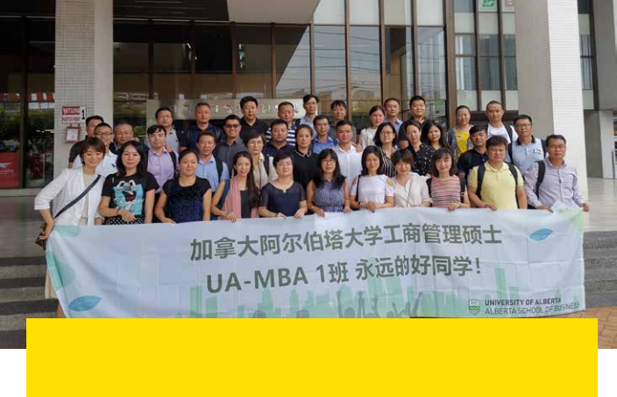

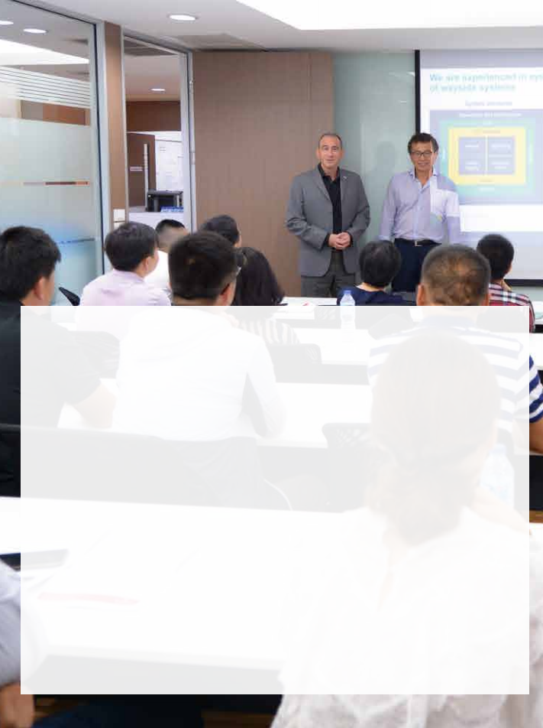
21l22
加拿大阿尔伯塔大学 工商管理硕士(MBA)学位

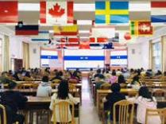
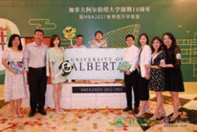
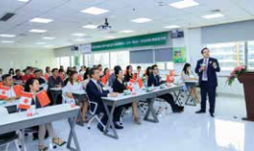
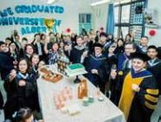
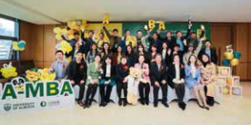
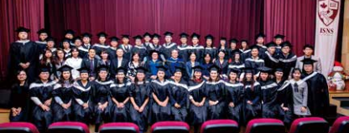
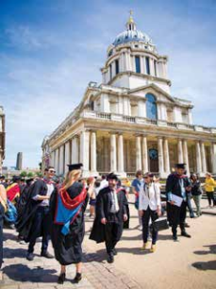
23l24

卓越共进奖

奖 学 金 申 请
名额(人)
金额(元)
申请条件
序号
类别
1 海外英才奖 3 20000 本科毕业于海外或境外高校，且GPA在3.0(4分制)/4.0(5分制)以上
就职于上市公司、高新技术企业、“专精特新”企业等的管理者
科技未来奖
2
20000
5
3 世界公民奖 3 15000 海外国籍，或港澳台同胞，并致力于国际文化传播
4 创新创业奖 3 15000 服务于技术创新、产品创新、服务创新或商业模式创新等创业公司
2人及以上同时申请且均被录取
6
5

6 | 高层推荐奖 | 3 | 10000 | 由公司董事长、CEO、总裁、总经理等高层管理者特别推荐就读
7 | 专业敬业奖 | 3 | 10000 | 行业资质奖，获得市级及以上工作表彰或专业资格证书，如CFA/FRM/律师资格证书等
8 | 异地求学金 | / | 10000 | 深圳市外居住和工作的学生，数量根据实际情况而定
9 | 校友推荐金 | All | 10000 | 阿尔伯塔大学及力合教育校友推荐就读
10 | 优秀校友奖 | 具体评选标准、奖项设置及颁发时间待UA商学院另行通知

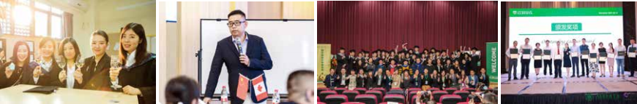

15000

说明： 以上奖学金方案自2022年4月1日开始实施；
各类奖学金不可兼得，请选择一项最适合自己的奖项进行申请；
奖学金数量有限，以申请及录取时间排序，确认是否获得相应奖学金；
学生被录取且获颁奖学金证书后，可在缴纳学费时抵扣相应金额学费；
最终解释权及审核权归加拿大阿尔伯塔大学MBA项目深圳中心力合教育所有。

加拿大阿尔伯塔大学 工商管理硕士(MBA)学位

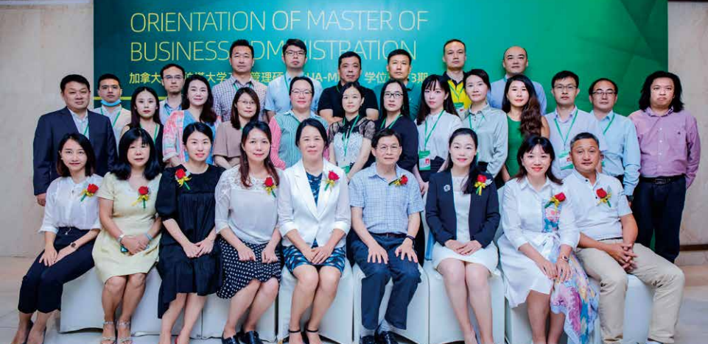
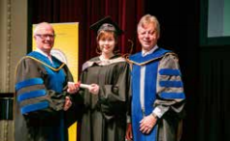
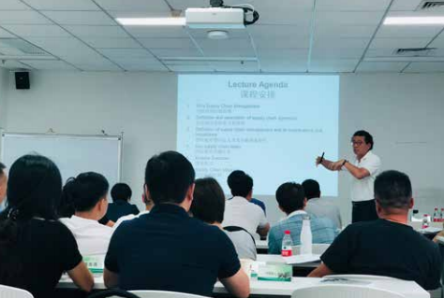
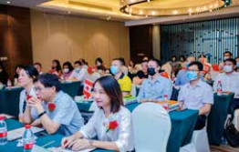
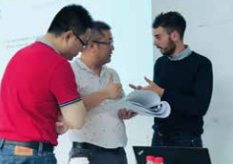
25l26

申请须知
Admission Information

申请条件
本科学历学位、GPA不低于3.0、至少5年工作经验
其他情况(如无本科学历学位，或GPA低于3.0，或工作年限低于5年)，可提
交资料先做初审，择优录取。

报名材料
申请表1份
中英文个人简历和自荐信各1份
中英文最高学历学位和成绩单复印件各1份(需加盖学校或院系鲜章)
推荐信2封(来自上级主管、学界人士或业内人士，中文或英文均可)
身份证复印件2份(外籍人士可提供护照复印件)
电子版红底证件照
报名费：2000元

申请流程
1、填写并提交入学申请表和报名材料
2、初步资格审核
3、审核通过后进行官网注册
4、发放面试邀请函，进行面试
5、发放《录取通知书》，缴纳学费
6、办理入学手续

学习形式
学习时间：每月利用3天周末集中上课
学 制：两年，学籍有效期自开学之日起5年内有效。
地 点：中国 · 深圳、加拿大 · 阿尔伯塔大学
教学方法：课堂讲授、课堂交互式讨论案例分析报告与课后作业(小组/个人)

加拿大阿尔伯塔大学 工商管理硕士(MBA)学位

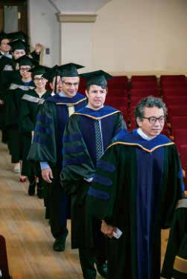
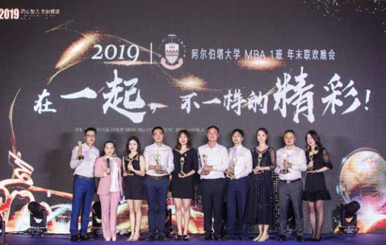
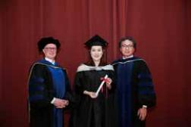
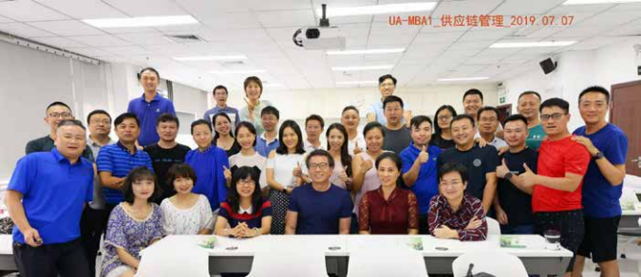
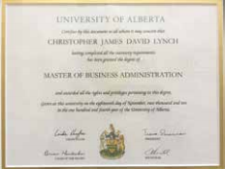
27l28

成绩考核
考核方式：考勤、个人/小组作业、开卷/闭卷考试等 (具体根据课程老师确定)

学习费用
学费总计人民币26.8万元，分两学年支付
(学费包括学籍管理费、教学服务费、听课费、教材及讲义费等；不包括报名费2000元，注册费
135加币、参考教材、学员食宿、交通费及海外游学差旅等费用)

学位授予
完成核心课程学习、考核成绩合格者可申请授予加拿大阿尔伯塔大学工商管理硕士学位

加拿大阿尔伯塔大学 工商管理硕士(MBA)学位

